《混合式超市管理系统》
概要设计说明书_数据库设计

目录
1 编写目的 1
2 系统数据描述 1
2.1 顶层数据流图 1
2.2 0层数据流图 1
3 数据库概念设计 4
4 数据库表结构设计 8

编写目的
在需求分析的基础上完成系统功能的概要设计，此文档主要说明混合式超市管理系统系统的数据库设计。

系统数据描述
采用数据流图，说明数据来源、数据流向等，至少包括顶层数据流图、第0层数据流图。数据流图中的数据处理要与需求规格说明书中的子系统、功能对应，外部实体与需求规格说明书中的角色对应。

顶层数据流图
顶层数据流图只含有一个数据处理表示整个系统，输出数据流和输入数据流为系统的输入数据和输出数据，表明系统的范围，以及与外部环境的数据交换关系。
顶层数据流图描述了用户、管理员与混合式超市管理系统之间的数据流向，以及电影系统与数据库之间的数据流向。
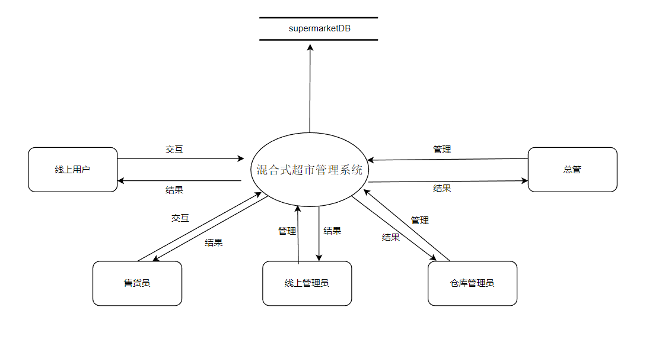
顶层数据流图如图2-4所示：

图2-4 顶层数据流图

0层数据流图
1）第0层数据流图的数据处理一般为子系统。
线上用户0层数据流图描述了线上用户各种操作与各数据库表之间的数据流向。
线上用户0层数据流图如图2-5所示：
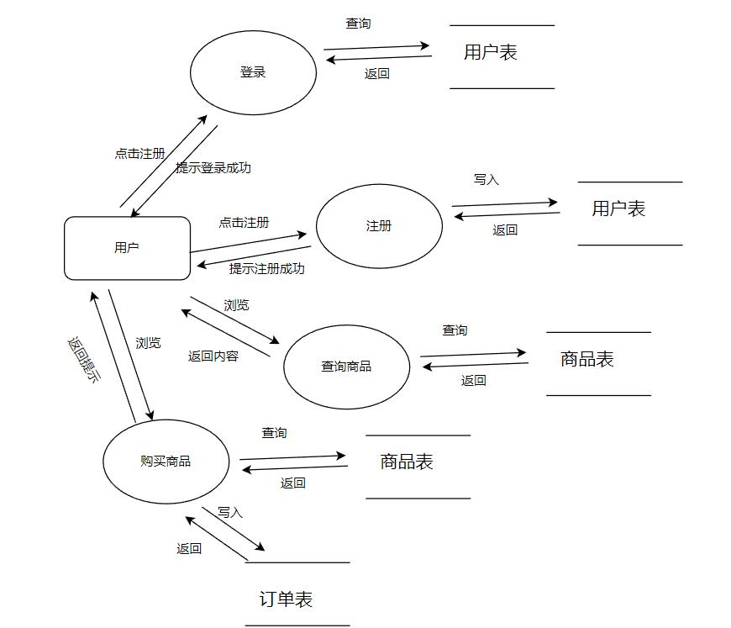
图2-5 线上用户0层数据流图
2）售货员0层数据流图描述了售货员进行商品的操作与各数据库表之间的数据流向。
售货员0层数据流图如图2-6所示：

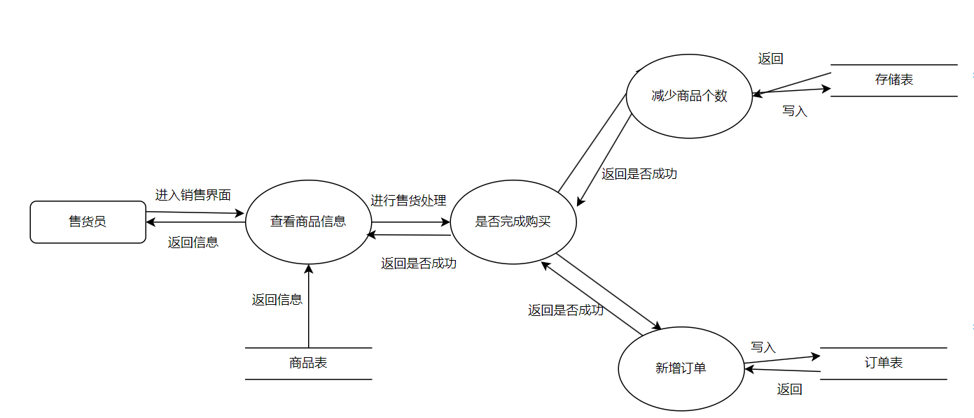
图2-6 售货员0层数据流图
3）线上管理员0层数据流图描述了线上管理员进行查看商品、查看订单等操作与各数据库表之间的数据流向。
线上管理员0层数据流图如图2-7所示：
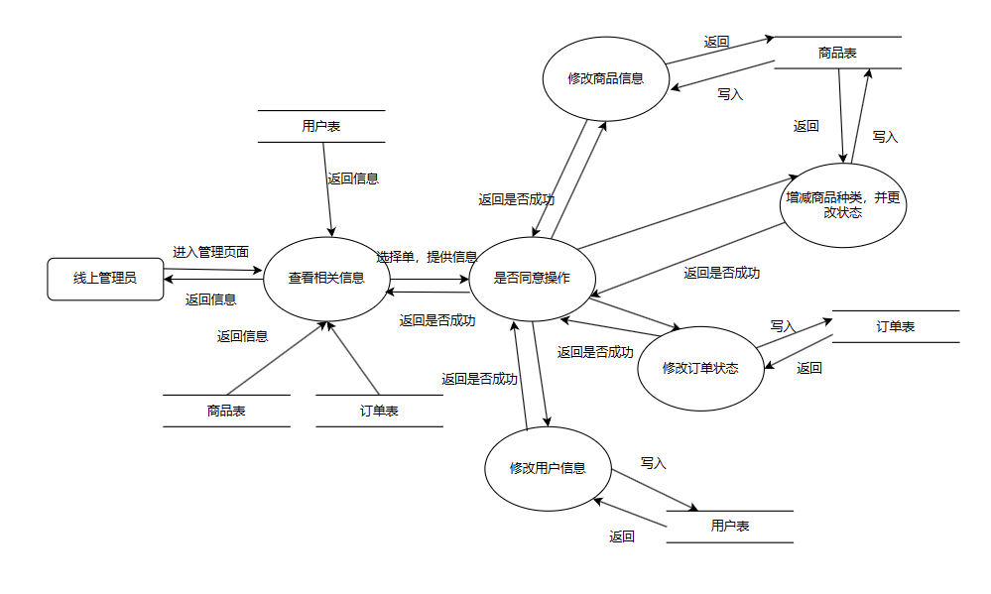
图2-7 线上管理员0层数据流图
4）仓库管理员0层数据流图描述了仓库管理员进行查看商品、查看订单等操作与各数据库表之间的数据流向。
仓库管理员0层数据流图如图2-8所示：
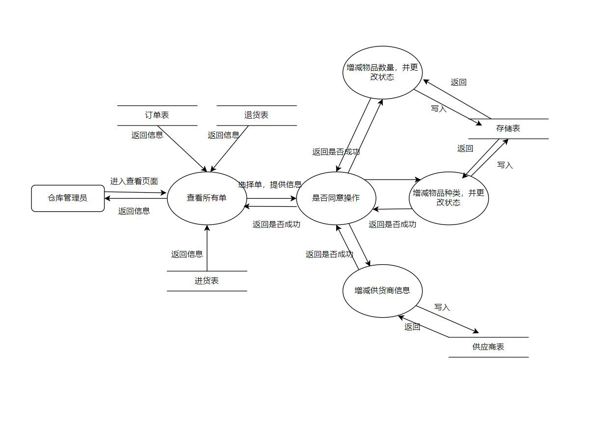
图2-8 仓库管理员0层数据流图
4）总管0层数据流图描述了总管进行查看人员信息、修改人员信息等操作与各数据库表之间的数据流向。
总管0层数据流图如图2-9所示：
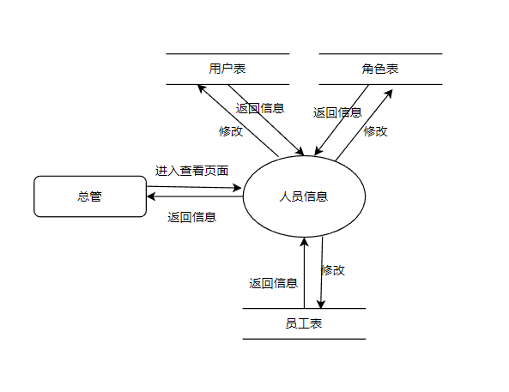
图2-9总管0层数据流图

数据库概念设计
本超市系统包括九个实体类：分别是用户、角色、员工、用户、供货商、商品、仓库、订单、进货单以及退货单。其中角色表是用户表和员工表里单独抽离，方便维护角色和权限。
依据各个实体间的关系和需求可以大概得出系统E-R图如图3-2：
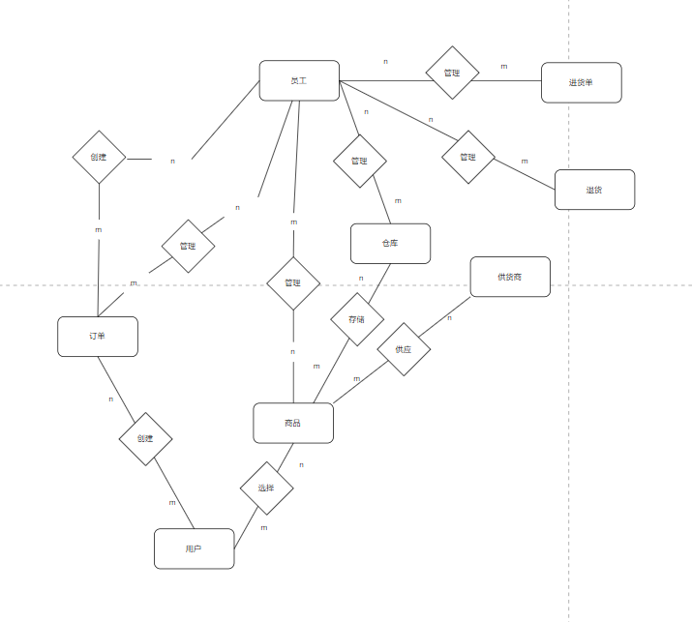
图3-2 系统E-R图
根据上述的系统功能结构图，可大致分为线上售卖、线下售卖、仓库管理、人员管理、权限管理、用户管理等六个模块。下面将对各个模块的E-R图进行简单说明。

- 线上售卖模块
相关的实体有用户、角色、员工、商品、订单线上管理员可对本系统注册成功的用户的订单进行管理，线上售卖管理模块E-R图如图3-3：
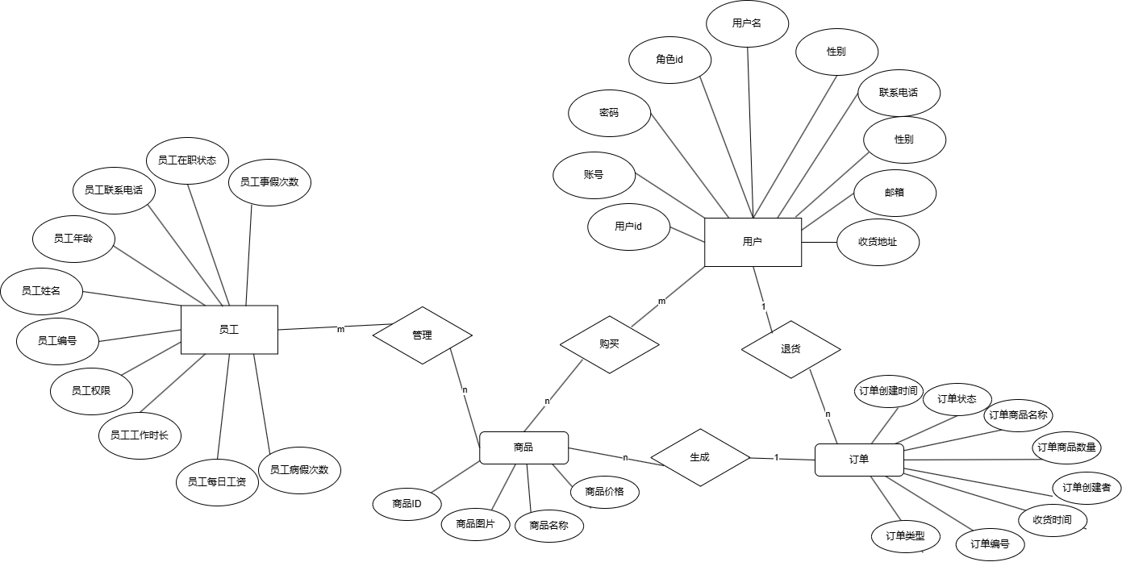
图3-3 线上售卖模块E-R图
- 订单管理模块
相关的实体有员工、用户、商品、订单。订单管理模块E-R图如图3-4：
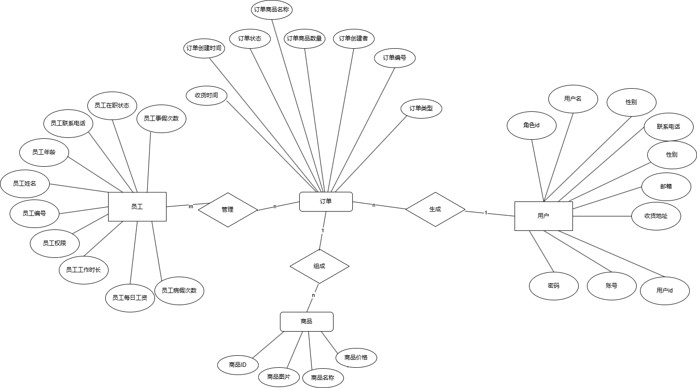
图3-4 订单管理模块E-R图
- 仓库管理模块
相关的实体订单存储，进货，退货和供应商。仓库管理模块的E-R图如图3-5-1, 3-5-2
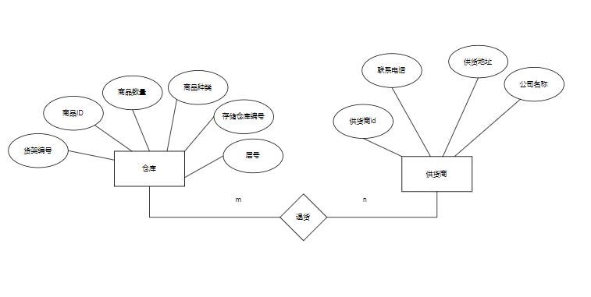
图3-5-1仓库管理模块E-R图
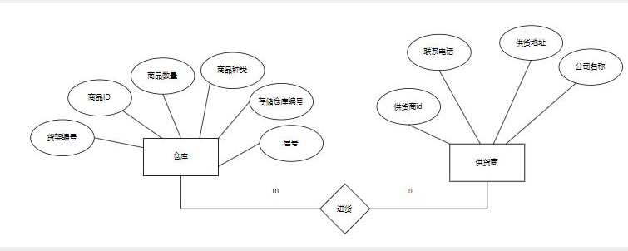

图3-5-2仓库管理模块E-R图

- 人员管理模块
相关的实体有员工、角色，人员管理模块的E-R图如图3-6：
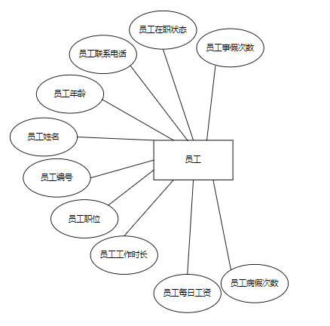

图3-6人员管理模块E-R图

- 用户管理模块
相关的实体有用户、角色，用户管理模块的E-R图如图3-7：
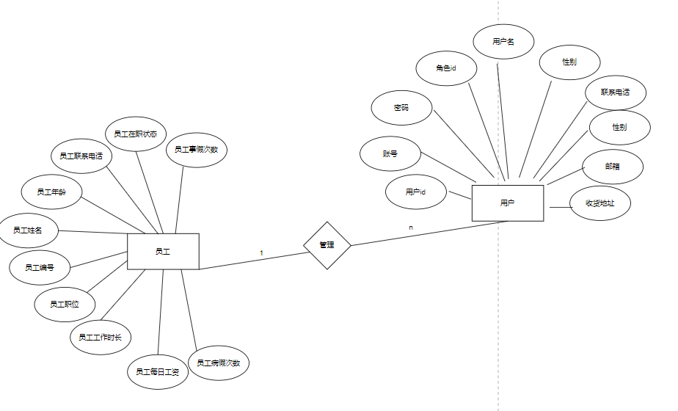
图3-7用户管理模块E-R图
- 权限管理模块
相关的实体有用户、角色、员工，权限管理模块的E-R图如图3-8：

图3-8权限管理模块E-R图

数据库表结构设计
本系统所设计的数据表有以下13张表：员工表、商品表、商品分类表、请假申请表、订单表、出入库记录表、退货表、进货表、购物车表、仓库表、存储表、供应商表、用户表。各个数据表简单的介绍说明如下：

（1）员工表（employee）：员工的基本信息。
员工表结构如表4-1：
表4-1员工表
列名 | 数据类型 | 主键/外键 | 允许空 | 注释
id | int | 主键 | NOT NULL | 主键id
employee_name | varchar |  | NOT NULL | 员工名称
employee_age | Int |  | NOT NULL | 员工年龄
employee_phone_number | Varchar |  | NOT NULL | 员工电话号码
employee_work_status | Int |  | NOT NULL | 员工工作状态
employee_lfap | Int |  | NOT NULL | 员工年假剩余天数
employee_sick_leave | Int |  | NOT NULL | 员工病假剩余天数
employee_daily_wage | FLOAT |  | NOT NULL | 员工日工资
employee_work_day | Int |  | NOT NULL | 员工工作天数
employee_permission | INT |  | NOT NULL | 员工权限
employee_position | Varchar |  | NOT NULL | 员工职位
employee_sex | int |  | NOT NULL | 员工性别

（2）商品表（goods）：商品的基本信息。
商品表结构如表4-2：
表4-2商品表
列名 | 数据类型 | 主键/外键 | 允许空 | 注释
goods_Id | INT | 主键 | NOT NULL | 商品ID
goods_name | STRING |  | NOT NULL | 商品名称
goods_price | FLOAT |  | NOT NULL | 商品价格
goods_photo | STRING |  | NOT NULL | 商品图片
supplier_id | INT |  | NOT NULL | 供货商编号
goods_status | Int |  | NOT NULL | 商品状态
goods_desc | Varchar |  |  | 商品详细描述
goods_type | varchar |  | NOT NULL | 商品类型

（3）商品类型表（goodstype）：存储商品类型的表。
商品类型表结构如表4-3：
表4-3商品类型表
列名 | 数据类型 | 主键/外键 | 允许空 | 注释
id | int | 主键 | NOT NULL | 主键id
name | varchar |  | NOT NULL | 类型名称

（4）请假申请表（leaveapplication）：存储请假申请信息的表。
请假申请表结构如表4-4：
表4-4请假申请表
列名 | 数据类型 | 主键/外键 | 允许空 | 注释
id | int | 主键 | NOT NULL | 请假申请主键id
deleted | varchar |  |  | 删除标志
applicant | varchar |  |  | 申请人
approval | varchar |  |  | 审批人
btime | datetime |  |  | 请假开始时间
etime | datetime |  |  | 请假结束时间
reason | varchar |  |  | 请假原因
yn | varchar |  |  | 是否批改

（5）订单表（Order）：订单表用来管理订单信息。
订单表结构如表4-5：
表4-5订单表
列名 | 数据类型 | 主键/外键 | 允许空 | 注释
order_id | INT | 主键 | NOT NULL | 订单ID
order_kind | INT |  | NOT NULL | 订单类型
order_time | DATETIME |  | NOT NULL | 订单创建时间
order_status | INT |  | NOT NULL | 订单状态
order_name | Varchar |  | NOT NULL | 订单商品名称
order_number | INT |  | NOT NULL | 订单商品数量
order_creater_id | INT |  | NOT NULL | 订单创建者编号
receiving_time | DATETIME |  | NOT NULL | 收货时间（默认为创建时间）

（6）记录出入库表（record）：记录商品出入库的信息。
记录出入库表结构如表4-6：
表4-6记录出入库表
列名 | 数据类型 | 主键/外键 | 允许空 | 注释
id | int | 主键 | NOT NULL | 主键id
goods_id | INT |  | NOT NULL | 商品ID
goods_number | INT |  |  | 商品数量
createtime | DATETIME |  |  | 操作时间
remark | VARCHAR |  |  | 备注
action | VARCHAR |  |  | 操作
goods_name | VARCHAR |  |  | 商品名称
goods_kind | VARCHAR |  |  | 商品种类
goods_store_id | INT |  |  | 商品仓库ID
supplier_name | VARCHAR |  |  | 供货商名称

（8）进货表（restock）：记录进货信息。
进货表结构如表4-8：
表4-8进货表
列名 | 数据类型 | 主键/外键 | 允许空 | 注释
restock_id | INT | 主键 | NOT NULL | 补货ID
restock_time | DATETIME |  | NOT NULL | 补货时间
restock_goods_name | VARCHAR |  | NOT NULL | 补货商品名称
restock_goods_number | INT |  | NOT NULL | 补货商品数量
supplier_id | INT |  | NOT NULL | 供应商ID
restock_statue | INT |  | NOT NULL | 补货状态

（9）购物车表（shoppingcart）：记录用户的购物车信息。
购物车表结构如表4-9：
表4-9购物车表
列名 | 数据类型 | 主键/外键 | 允许空 | 注释
id | INT | 主键 | NOT NULL | 购物车主键id
user_id | INT |  | NOT NULL | 用户ID
goods_id | INT |  | NOT NULL | 商品ID
num | INT |  | NOT NULL | 数量
sgoods_name | VARCHAR |  | NOT NULL | 商品名称

（10）仓库表（storage）：记录仓库名。
仓库表结构如表4-10：
表4-10仓库表
列名 | 数据类型 | 主键/外键 | 允许空 | 注释
id | INT | 主键 | NOT NULL | 仓库主键id
name | VARCHAR |  | NOT NULL | 仓库名称

（11）存储表（store）：存储表用于管理仓库对商品的存储。
存储表结构如表4-11：
表4-11存储表
列名 | 数据类型 | 主键/外键 | 允许空 | 注释
goods_id | INT | 主键 | NOT NULL | 商品ID
goods_shelf_id | INT |  | NOT NULL | 货架ID
goods_number | INT |  | NOT NULL | 商品数量
goods_kind | VARCHAR |  | NOT NULL | 商品种类
goods_store_id | INT |  | NOT NULL | 存储仓库编号
goods_shelf_floor | INT |  | NOT NULL | 层号
goods_name | VARCHAR |  | NOT NULL | 商品名称

（12）供货商表（Supplier）：员工表用来管理员工信息。
供货商表结构如表4-12：
表4-12供货商表
列名 | 数据类型 | 主键/外键 | 允许空 | 注释
supplier_id | INT | 主键 | NOT NULL | 供货商编号ID
supplier_phone_number | VARCHAR |  | NOT NULL | 联系电话
supplier_address | VARCHAR |  | NOT NULL | 供货地址
supplier_name | VARCHAR |  | NOT NULL | 公司名称

（13）用户表（user）：用户表用于存放用户信息。
用户表结构如表4-13：
表4-13 用户表
列名 | 数据类型 | 主键/外键 | 允许空 | 注释
user_Id | INT | 主键 | NOT NULL | 用户ID
user_account | VARCHAR |  | NOT NULL | 账号
password | VARCHAR |  | NOT NULL | 密码
role_ID | INT |  | NOT NULL | 角色ID
user_name | VARCHAR |  | NOT NULL | 用户名
sex | VARCHAR |  | NOT NULL | 性别
phone_number | VARCHAR |  | NOT NULL | 联系电话
email | VARCHAR |  | NOT NULL | 邮箱
address | VARCHAR |  | NOT NULL | 送货地址
roles | VARCHAR |  | NOT NULL | 角色

